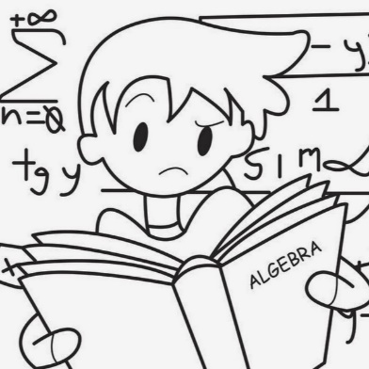
10 класс, 30.03.2022
Алгебра и начала математического анализа
Урок № 38
Тема. Тригонометрические тождества.
Цель: уметь доказывать тригонометрические тождества.

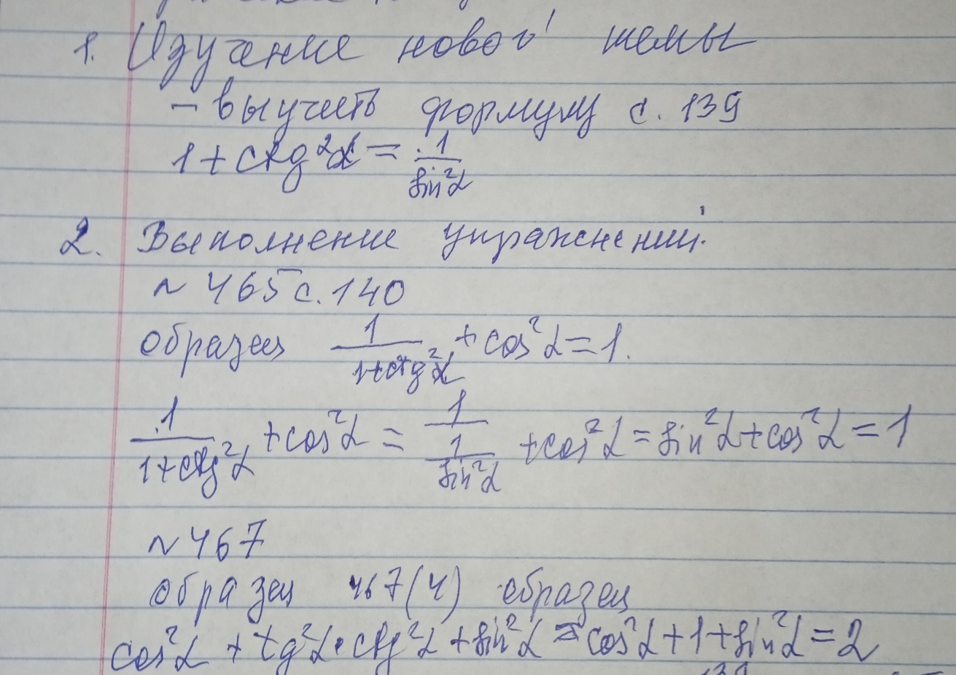

Домашнее задание: № 465 (5,6), п. 26 стр. 139.


